Условие:

**1.** Описать структуру с именем WORKER, содержащую следующие поля:

• фамилия и инициалы работника;

• название занимаемой должности;

• год поступления на работу.

Написать программу, выполняющую следующие действия:

• ввод с клавиатуры данных в массив, состоящий из двух структур типаWORKER;

• вывод на дисплей данных обо всех работниках,

вывод на дисплей данных о работнике ФИО которого введенное с клавиатуры;

• если таких работников нет, вывести на дисплей соответствующее сообщение.

**2.** Создать класс Worker с закрытыми полями и открытыми методами, программа должна выполнять те же функции.

Исходный код программы с использованием структур:#include **<iostream>**#include **<cstdio>**#include **<cstring>**#include **<cstdlib>  
  
using namespace** std;  
   
 **struct** WORKER{  
 **char** name[80], dolznost[80], year[80];  
 };  
  
 **int** main(){  
  
 **const int** n=2;  
  
 **bool** state;  
 **char** s[80];  
 WORKER workers[n];  
   
 **for**(**int** i=0;i<n;i++){  
  
 cout<<(**"Введите ФИО рабочего: "**);  
 gets(workers[i].name);  
 cout<<(**"Введите должность рабочего: "**);  
 gets(workers[i].dolznost);  
 cout<<(**"Введите год поступления на работу: "**);  
 gets(workers[i].year);  
 }  
  
 *//Вывод* **for**(**int** i=0;i<n;i++){  
 cout<<**"ФИО: "**<<workers[i].name<<endl;  
 cout<<**"Должность: "**<<workers[i].dolznost<<endl;  
 cout<<**"Год поступления на работу: "**<<workers[i].year<<endl;  
 }  
  
 cout<<**"*Поиск по рабочим*\nВведите имя рабочего\n=> "**;  
 gets(s);  
 state=**true**;  
 **for**(**int** i=0;i<n;i++){  
  
 **if**(!strcmp(workers[i].name,s)){  
 state=**false**;  
 cout<<**"ФИО: "**<<workers[i].name<<endl;  
 cout<<**"Должность: "**<<workers[i].dolznost<<endl;  
 cout<<**"Год поступления на работу: "**<<workers[i].year<<endl;  
 **break**;  
 }  
 }  
 **if**(state) cout<<**"Нет рабочего с таким именем!\n"**;  
 };

Исходный код программы с использованием ООП:

#include **<iostream>**#include **<cstdio>**#include **<cstring>**#include **<cstdlib>  
  
using namespace** std;  
   
 **class** WORKER{  
  
 **private**:  
 **char** name[80], dolznost[80], year[80];  
 **int** n=2;  
  
 **public**:  
 **void** inputer(){  
  
 cout<<(**"Введите ФИО рабочего: "**);  
 gets(name);  
 cout<<(**"Введите должность рабочего: "**);  
 gets(dolznost);  
 cout<<(**"Введите год поступления на работу: "**);  
 gets(year);  
  
 }  
  
 **void** printer(){  
  
 cout<<**"ФИО: "**<<name<<endl;  
 cout<<**"Должность: "**<<dolznost<<endl;  
 cout<<**"Год поступления на работу: "**<<year<<endl;  
  
 }  
  
 **void** search(){  
 **char** s[80];  
 **bool** state;  
 cout<<**"*Поиск по рабочим*\nВведите имя рабочего\n=> "**;  
 gets(s);  
 state=**true**;  
  
 **if**(!strcmp(name,s)){  
 state=**false**;  
 cout<<**"ФИО: "**<<name<<endl;  
 cout<<**"Должность: "**<<dolznost<<endl;  
 cout<<**"Год поступления на работу: "**<<year<<endl;  
 }  
  
 **if**(state) cout<<**"Нет рабочего с таким именем!\n"**;  
 }  
  
  
 };  
  
  
 **int** main(){  
  
  
 WORKER ob1, ob2;  
  
 ob1.inputer();  
 ob2.inputer();  
 ob1.printer();  
 ob2.printer();  
 ob1.search();  
 ob2.search();  
  
  
cout<<**"\n"**;  
**return** 0;  
  
};

Скриншоты программы:

a) Пример ввода/вывода рабочих, а также поиск с положительным результатом.

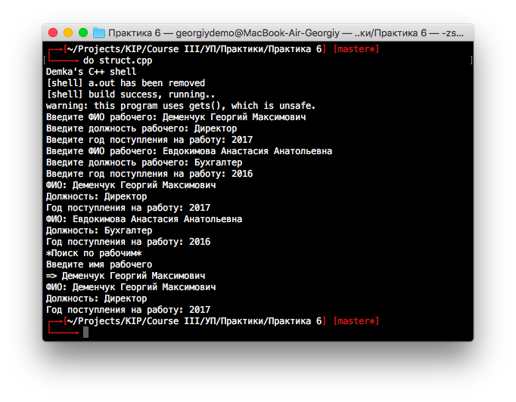

б) Пример ввода/вывода рабочих, а также поиск с отрицательным результатом.